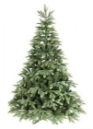
Hyvät asukkaat! Bästa invånare! Dear residents!
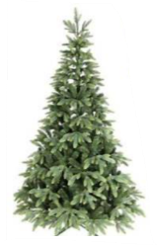
VANHOJA JOULUKUUSIA tullaan keräämään tammikuussa
1-2 kertaa viikossa.
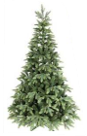
BORTSLÄNGDA JULGRANAR samlas upp 1-2 gånger i veckan under
januari.
OLD CHRISTMAS TREES will be collected 1-2 times per week during
January.
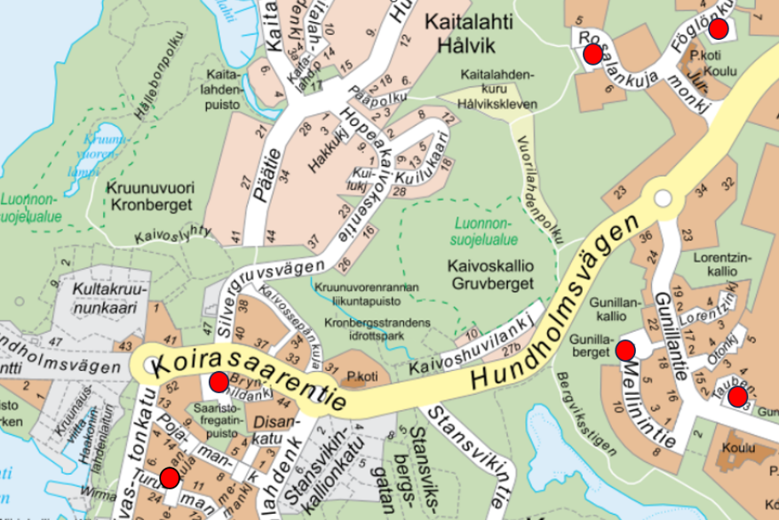
Keräyspaikat/Insamlingsplatser/Collecting points:
- Kruunuparkki 1: Mellinintie 7
- Kruunuparkki 2: Föglönkuja 5
- Kruunuparkki 3: Gunillantie 13
- Kruunuparkki 4: Rosalankuja 8
- Kruunuparkki 5: Koirasaarentie 48

- Turumankatu 15/17: syöttöaseman aitauksen ulkopuolella/ framför insamlingspunkterna, utanför staketet/in front of the waste inletpoint, outside the fence
TÄRKEÄÄ! /OBS! / NOTE!
- JOS KÄÄRITTE KUUSEN MUOVIIN, POISTATTEHAN MUOVIN KUUSESTA, KUN JÄTÄTTE SEN KERÄYSPAIKALLE! Muoviin kääritty kuusi ei kelpaa keräykseen!
  - Om du plastar in granen, ta bort plasten när du lämnar den på insamlingsplatsen, tack!
- If you wrap the tree in plastic, please remove the plastic when you leave it at the collection point!
- LAITATTEHAN VANHAT JOULUKUUSET KERÄYSPAIKKOJEN SEINUSTOILLE SIISTISTI PINOON TUKKIMATTA KULKUREITTEJÄ. HUOM. ÄLÄ VIE KUUSTA LAJITTELUHUONEEN SISÄLLE TAI SYÖTTÖPISTEIDEN ETEEN!
  - Lägg försiktigt de gamla julgranarna i en stack utan att blockera passagen. Lämna dem inte framför avfallsrör eller inne i sorteringsrummet!
- Please, place your old christmas tree carefully into the stack without clogging passages. Don’t leave them in front of the waste tubes or inside the sorting room.

Hyvää joulua! God Jul! Merry Christmas!

Kruunuvuorenrannan jätteen putkikeräys Oy

